Добровольная сертификация

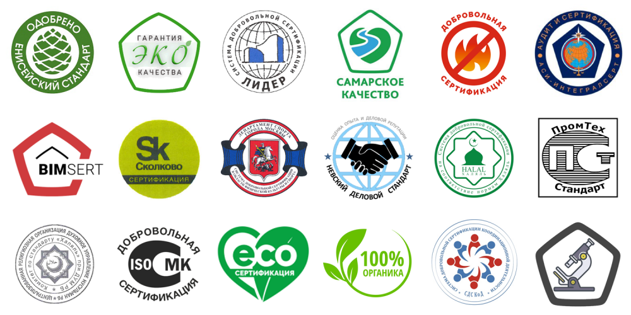

Пояснительная записка к продвижению новой версии Индустриального сертификата

Для определения выбора дальнейшей модели подтверждения казахстанского содержания и удостоверения факта отечественного товаропроизводителя (ОТП) необходимо напомнить цели и задачи такой сертификации, современные ожидания и риски.
Порядок выдачи сертификата происхождения товара для внутреннего обращения (СТ KZ) регулируется Приказом № 454 МТИ РК (ранее №155 МИИР РК).
Введение сертификата для внутреннего потребления (СТ KZ) было обусловлено стремлением Государства создать для ОТП условия, благоприятные для участия в тендерах закупок квазигосударственного сектора, получение выгодных контрактов, что в конечном итоге должно было привести к укреплению казахстанского бизнеса, оснащению и развитию современных технологически развитых производств.
По большому счёту этого не произошло. Недобросовестные компании ввозили для реализации по государственным закупкам иностранное сырьё, материалы и оборудования, выдавая с помощью фальсифиципррвнных СТ KZ его за отечественные ресурсы, либо за товары с высоким казахстанским содержанием.
СТ KZ в своё время создал вокруг себя постоянно действующую индустрию экспертов, заинтересантов, продвиженцев, статистическую отчётность по ДМС, которая на поверку не отражает действительных сведений о казахстанском содержании.
Одной из наиболее критикуемых составляющих процесса СТ KZ является то, что эксперты, оказывающие услуги по предшествующей выдаче СТ KZ экспертизе документации с целью установления ДМС, аккредитуются КТРМ по укрупненным отраслям промышленности, без прикладной детализации в каждом отраслевом сегменте, что вызывает определенное недоверие у субъектов отечественной промышленности (реального сектора) касательно компетентности такого рода экспертиз.
После окончания переходных периодов по преференциальной части действия СТ KZ в регулируемых закупках, установленных Договором ЕАЭС, значимость такого документа значительно снизилась, бизнес-сообществу и НПП пришлось искать замену для поддержки отечественного предпринимательства при проведении регулируемых закупок.
Таким инструментом призван стать Индустриальный сертификат, механизмы выдачи которого создавались с учётом опыта бизнес - объединений Турецкой Республики.
Выдача Индустриального сертификата осуществляется НПП при участии отраслевых ассоциаций. Стоит отметить, что реестры ОТП ведёт НПП, получая сведения об уровне ДМС как при выдаче СТ KZ, так и при выдаче Индустриального сертификата. Разработки «Порядка выдачи, отзыва и прекращения действия Индустриального сертификата» на национальном уровне разработано не было. Данный порядок является ведомственным документом НПП, широкого обсуждения и процедуры АРВ он не проходил.
Таким образом имеется определенное сходство в целях получения данных документов (удостоверение факта, что предприниматель является отечественным товаропроизводителем, основывающееся на методике расчёта внутристрановой ценности, критериях переработки товаров).
Следует отметить, что не все возможности Индустриальной сертификации в настоящее время используются. Не урегулировано использование ИС для удостоверения внутристрановой ценности при осуществлении закупок недропользователеми, естественными монополистами, в закупках ФНБ С-К ИС используется пилотно наравне с СТ KZ.
Для ограничения доступа к регулируемым закупкам при выдаче ИС имеет смысл использовать тонкие настройки, связанные со специфическим отраслевыми вопросами. Например, для металлургии в качестве одного из критериев получения отраслевого заключения ИС установить долю выпускаемой металлической продукции с использованием вторичного сырья (металлолома), в производстве полипропиленовых изделий установить, что исходным сырьем должен служить отечественный газ и т.д.
В этой связи видится целесообразным ввиду равных целей и задач в регулируемых закупках отдать предпочтение именно работе с ИС, проработать возможность его применения Недропользователями, Естественными монополистами, рапсширить возможность применения ИС в закупках ФНБ Самрук-Казына.
Справочно:
В настоящее время ИС пилотно применяется на ограниченную номенклатуру закупаемых товаров при проведении закупок предприятиям Самрук-Казына (три направления обрабатывающей промышленности).
Работу по определению принадлежности предприятий к ОТП, а также право выдачи Индустриального сертификата передать непосредственно отраслевым ассоциациям/союзам, что будет являться важным элементом саморегулирования в конкретных отраслях экономической деятельности. По сути, используя отраслевую сертификацию (Индустриальный сертификат) отраслевые союзы будут выступать регулятором доступа субъектов предпринимательства к осуществлению деятельности в той или иной профессиональной сфере.
Ведение реестра выданных ИС, камеральный контроль выданных сертификатов, ведение реестра ОТП передать НПП. Кроме того, сохранить за НПП право формирование, ведение и внесение изменений в Правила выдачи Индустриального сертификата. Сохранить за НПП право отзыва ИС по мотивированным основаниям.
Проведение работ по Индустриальной сертификации целесообразно осуществлять по механизму, установленному Статьёй 36 Закона о техническом регулировании в части использования принципов добровольной сертификации. При этом, объектами оценки соответствия могут быть как технологические процессы в той или иной отрасли промышленности, так и требования к конкретной продукции, установленные в национальных стандартах или заявленных требованиях. Другими словами в ходе Индустриальной сертификации в новом формате Органом по сертификации (создаваемого на базе отраслевой ассоциации) будут оценены состояние производства сертифицируемого предприятия , способность к выпуску готовой продукции (с перечнем технологических операций), обеспеченность сырьём (с установлением происхождения такого сырья). *
_______________________
* По информации СМК в Союз с 2019 г. поступило более 250 заявок от ОТП на обследование производств с выдачей отраслевого заключения о принадлежности таких предприятий к отечественным товаропроизводителям.
В связи с вышеизложенным, предлагается внедрение множества систем добровольной индустриальной сертификации*, основанной на отраслевых требованиях (Орган добровольной сертификации будет создаваться отраслевым объединением и иметь зарегистрированный знак аккредитации), обладающей различными подходами и спецификой, уход от единого документа, мало учитывающего отраслевую специфику, применяемого в настоящее время. Отраслевые критерии, на соответствие которым и будет выдаваться индустриальный сертификат будут утверждаться Решением соответсвующего отраслевого комитета НПП. Индустриальный сертификат в новом предлагаемом формате не будет иметь явных преференциальных особенностей, что могло бы вызвать критику в связи с обязательствами Казахстана в ВТО и ЕАЭС по созданию равных условий для товаров с территорий стран других участников таких соглашений.

_______________________
*В РФ в настоящее время существует более 2000 систем добровольной сертификации, регулирующих доступ к муниципальным закупкам, осуществлению предпринимательской деятельности в определённой сфере.
При внедрении добровольных систем индустриальной сертификации резко возрастёт роль отраслевых объединений, профессиональных союзов, ответственность за выдачу документов по подтверждению соответствия будет регулироваться самими союзами.
Согласно ст. 36 Закона о техническом регулировании «Государственными органами, МИО и иными организациями реализуются меры по созданию благоприятных условий для стимулирования развития отечественного производства товаров, работ, услуг, прошедших добровольное подтверждение соответствия национальным стандартам».

КТРМ
НПП, ОЮЛ
Осуществляет работы по добровольному подтверждению соответствия
Орган по добровольной сертификации
Определяют участников системы добровольной сертификации
Устанавливает перечень объектов, подлежащих сертификации и их характеристики (в стандартах или других требованиях)
Регистрирует систему добровольной сертификации
Присваивает знак соответствия

